Муниципальное автономное дошкольное образовательное учреждение
Городского округа «город Ирбит» Свердловской области
«Детский сад № 23»

Театральные подмостки
Сказка «Волк и Лиса»
Городской конкурс «Театральные подмостки», проводимый 30 ноября 2022г., в рамках Фестиваля «Самые юные интеллектуалы г. Ирбита», по направлению «Краеведение» вновь собрал детские сады нашего города. Театрализация – это то, что любят дети, ведь в основе её лежит игра. Театр – это праздник творчества и познания, радости и сотрудничества. В этом году юные артисты подготовительной к школе группы «Верные друзья» (руководители – воспитатели О.Ш. Щитова и Е.Д. Бархатова и музыкальный руководитель Т.М. Бахтина) представили русскую народную сказку «Волк и Лиса»! Дети и руководители с интересом и большой ответственностью работали над постановкой. Выступление артистов было эмоционально - насыщенным, слаженным и ярким! Молодцы!
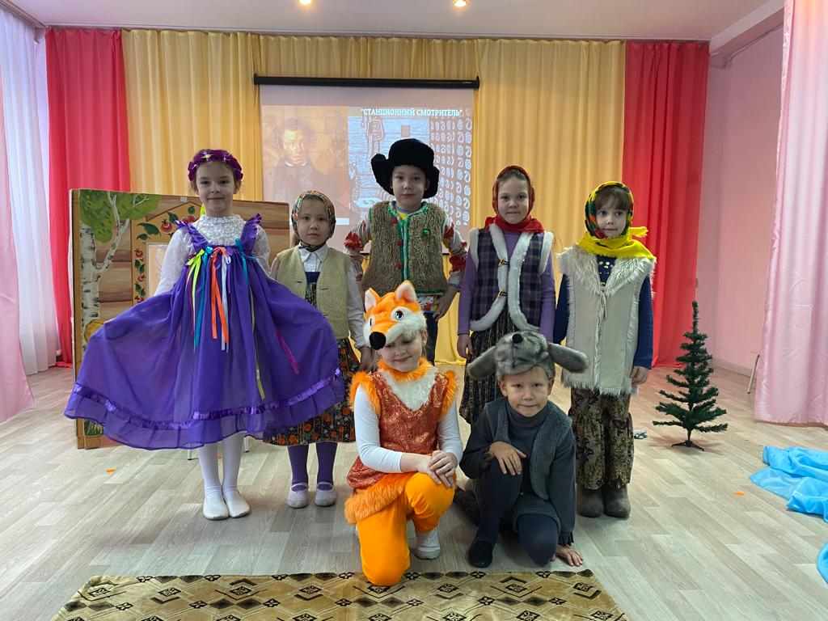

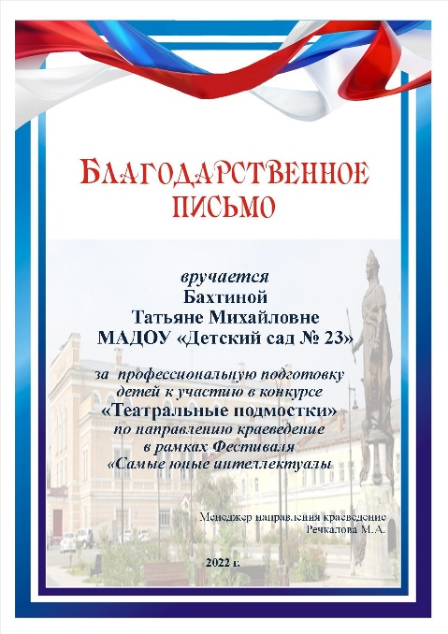

Т.М. Бахтина, музыкальный руководитель

